**绝密★启用前**

**新高中创新联盟TOP二十名校高二年级6月调研考试**

**地理**

**全卷满分100分，考试时间75分钟**

**注意事项：**

**1．答卷前，考生务必将自己的姓名，准考证号填写在答题卡上，并将条形码粘贴在答题卡上的指定位置。**

**2．回答选择题时，选出每小题答案后，用铅笔把答题卡上对应题目的答案标号涂黑。如需改动，用橡皮擦干净后，再选涂其他答案标号。回答非选择题时，将答案写在答题卡上。写在本试卷上无效。**

**3．考试结束后，将本试卷和答题卡一并收回。**

**一、选择题：本大题共15小题，每小题3分，共45分。在每小题给出的四个选项中，只有一项是符合题目要求的。**

近年来，德国政府出台多项措施加速推动能源转型。其中，可再生能源的发电量在总发电量中的占比逐年上升。2023年4月15日，德国最后3座核电站停止运行，德国率先正式结束核电生产。2023年德国可再生能源发电量在总发电量中占比首次过半，达到56%。据此完成1～2题。

1．德国放弃核电，主要是因为（ ）

A．国家生态安全需要 B．市场供给平衡需要 C．能源消费结构优化 D．技术维护成本较高

2．从自然资源的优势条件考虑，德国应大力发展（ ）

A．光电 B．水电 C．风电 D．地热能

泰顺县，隶属浙江省温州市，位于浙江省南部。泰顺县利用优越的地理位置在农业生产中实施品牌共建战略，以知名公司牵头让农户与企业、消费者紧密相连，创新推出“订单农业”，打造以“一杯茶、一个桃、一瓶蜜、一枝花、一袋米、一棵菜”等“六个一”为特色的泰顺特色农产品生产区域。下图为泰顺县“订单农业”模式图。据此完成3～5题。

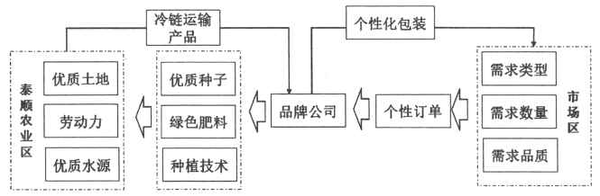

3．促使泰顺县“订单农业”迅速发展的主要因素是（ ）

A．产品质量 B．种植环境 C．品牌效益 D．市场需求

4．品牌公司在“订单农业”中的主要作用是（ ）

A．提供优质生产要素 B．促进生产要素融合 C．优化产品结构类型 D．接收个性市场订单

5．与传统农业相比，“订单农业”（ ）

①利于保障蔬菜品质 ②蔬菜生产成本低 ③规模化效应显著 ④蔬菜生产市场风险小

A．①② B．①④ C．②③ D．③④

劳动人口占比见顶是指一个国家或一个地区劳动人口占总人口的最大值。下图为1953～2100年我国劳动力人口占比变化示意图（含预测）及劳动人口占比见顶时人均GDP比较示意图。据此完成6～7题。

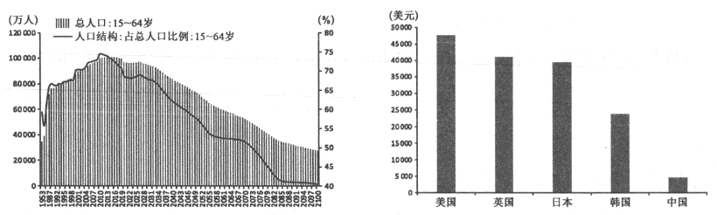

6．我国人口达到劳动人口占比见顶的时间是（ ）

A．2001年 B．2010年 C．2067年 D．2100年

7．与美、英等发达国家相比，我国劳动人口占比见顶时（ ）

A．未富先老 B．就业率高 C．福利完善 D．经济量小

下图为夏至日世界标准时间9：00～15：00绘制的太阳方位和太阳高度变化示意图，甲、乙为地球上不同地区的两点。据此完成8～10题。

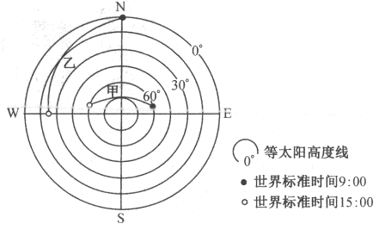

8．甲地的地理坐标最可能为（ ）

A．（38.5°N，0°） B．（0°，38.5°E） C．（0°，10.5°E） D．（8.5°N，0°）

9．图中的乙地（ ）

A．日出正南方 B．位于南半球 C．昼长24小时 D．纬度小于甲地

10．该日过后的一个月内，甲、乙两地（ ）

A．甲地日出时间提前 B．乙地正午日影逐渐变长

C．乙地夜长时间变短 D．甲地正午太阳高度变小

研究表明，南极海冰增加会导致经向温度梯度以及气压梯度加大，盛行西风和低纬信风会加强。下左图为2005～2022年南极海冰范围距平示意图（单位：106km2），右图为南非的重要港口城市分布示意图。据此完成11～12题。

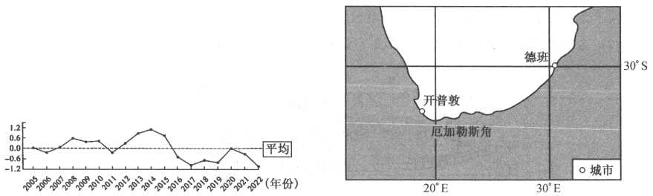

11．与多年平均相比，2014年开普敦（ ）

A．高温时间较长 B．晴天时间偏多 C．降水总量偏多 D．冬季气温偏高

12．2019年德班港应注意（ ）

A．秋季储水防旱 B．抵御寒潮灾害 C．准备防涝用品 D．预防狂风巨浪

鼠兔是典型的草食性动物，耐寒怕热，善打洞。青藏高原窄叶牧草和豆科牧草的数量对青藏高原鼠兔数量的影响较大。下表示意青藏高原1960～2021年主要植被类型占比和鼠兔数量的变化情况。据此完成13～15题。

|  |  |  |  |  |
| --- | --- | --- | --- | --- |
| 年代 | 窄叶牧草占比（%） | 豆科牧草占比（%） | 矮灌木占比（%） | 鼠兔数量（亿只） |
| 1960～1969 | 71 | 22 | 7 | 0.8 |
| 1970～1979 | 62 | 30 | 8 | 0.1 |
| 1980～1989 | 70 | 28 | 2 | 0.2 |
| 1990～1999 | 75 | 15 | 10 | 0.7 |
| 2000～2009 | 76 | 20 | 4 | 0.3 |
| 2010～2019 | 65 | 17 | 18 | 3.3 |
| 2020～2021 | 66 | 15 | 19 | 12 |

13．1960～2021年，青藏高原（ ）

A．窄叶牧草变率最大 B．两种牧草的占比同步变化

C．矮灌木增加较明显 D．鼠兔数量呈持续上升趋势

14．1960～2021年，鼠兔数量变化与主要植被之间的关系表现为（ ）

A．窄叶牧草为鼠兔提供栖息环境 B．鼠兔数量过多影响矮灌木生长

C．豆科牧草占比与鼠兔数量变化趋势一致 D．矮灌木是鼠兔的主要食物来源

15．导致2000年后青藏高原主要植被和鼠兔数量变化的原因是（ ）

A．资源开发 B．气候变暖 C．生态修复 D．草场退化

**二、非选择题：共55分。**

16．阅读图文材料，完成下列问题。（14分）

川东平行岭谷在古地质史上为嘉陵江和古长江的分水岭，青藏高原的崛起，平行岭谷东西水系产生巨大变化，最终古长江与嘉陵江贯通，古长江水系正式形成。长江水系的变化对四川盆地和汉江盆地的沉积环境产生了重大影响。下图为古长江水系的演化过程示意图。

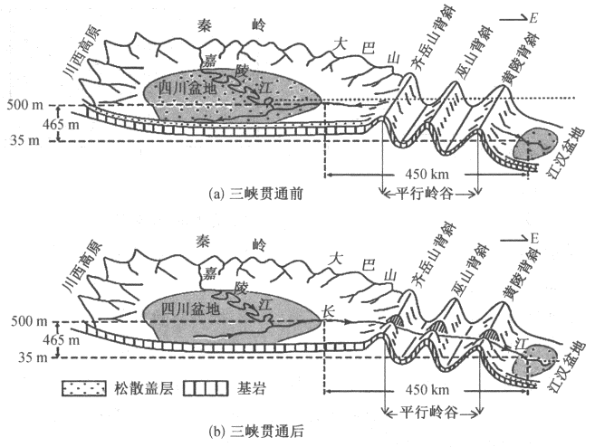

（1）指出三峡贯通前后四川盆地地形地势的变化，并说出判断依据。（4分）

（2）从地质环境的角度，阐述古长江水系的形成过程。（4分）

（3）说出三峡贯通后四川盆地和江汉盆地松散盖层的变化特点，并分析原因。（6分）

17．阅读图文材料，完成下列问题。（14分）

广西柳州市楼梯山露天采矿完毕后，对破碎的山体采取飘台种植植被技术进行治理，在陡峭的石头山上开辟出一片片“梯田”，回填泥土后种植石山紫薇、夹竹桃、三角梅等进行绿化，并在“梯田”搭建供水、供养料的管道，以利于植物生长。经过工人们的努力，楼梯山山体重新披上绿装。下图为楼梯山陡峭岩壁区飘台种植技术示意图。

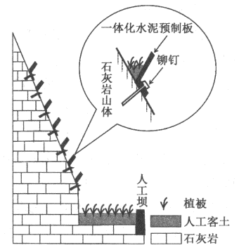

（1）指出楼梯山荒坡治理中所选取种植植被的特点。（4分）

（2）据图说出飘台种植植被技术所适用的地质环境。（4分）

（3）从自然环境整体性角度，分析飘台种植植被技术对土壤发育的改善作用。（6分）

18．阅读图文材料，完成下列问题。（13分）

阿尔贝罗贝洛镇，位于意大利南部普利亚大区，周边为石灰岩山地，该地的民居称为“特鲁利”，一般为“厚石墙、小窗体，白色外墙”，其屋顶呈锥形，整个民居均为石灰岩建造。阿尔贝罗贝洛镇石屋天然储存瓜果不烂。下图为阿尔贝罗贝洛镇石灰岩民居景观图。

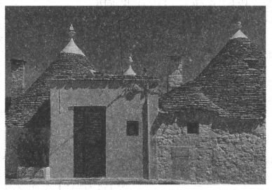

（1）说出“特鲁利”所体现的地域建筑文化特点。（4分）

（2）从气候角度，分析“特鲁利”民居形式对当地自然环境的适应性。（6分）

（3）分析“特鲁利”石屋可以天然储存食物而不烂的原因。（3分）

19．阅读图文材料，完成下列问题。（14分）

苏荷区，位于美国纽约市曼哈顿岛的西南端，曾是纽约工厂与工业仓库最集中的区，经济繁盛，20世纪中叶美国进入后工业时代后，苏荷区逐渐衰退。在政府的政策支持下，苏荷区不断进行产业优化，现今为美国著名的旅游区和文化区。下图为苏荷区产业转型历程示意图。

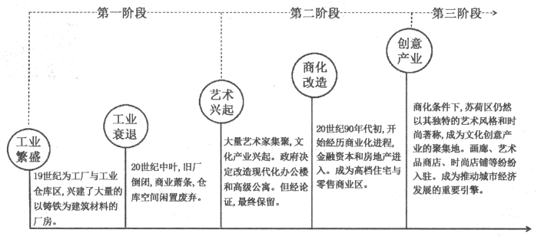

（1）推测第一阶段苏荷区工业衰退的原因。（4分）

（2）阐述20世纪中后期苏荷区商化改造的主要影响。（6分）

（3）分析创意产业的发展对苏荷区产业结构优化的作用。（4分）

**新高中创新联盟TOP二十名校高二年级6月调研考试·地理**

**参考答案、提示及评分细则**

1．A 核电站受自然灾害等突发性要素的影响，易产生突发性环境安全事件，威胁区域生态平衡和生态安全，出于维护国家生态安全需要，德国关闭了核电站，使用可再生能源发电，A正确；德国常规能源供给不足，从市场供给平衡角度，德国应保留核电站，B错误；核电是清洁能源，对能源结构优化的意义不大，C错误；德国核电技术已较为成熟，且经济发达，维护技术成本不是关停的主要原因，D错误。故选A。

2．C 结合所学知识可知，德国为温带海洋性气候，降水较多，光照资源不足，A错误；德国地形整体较为平坦，地势起伏小，落差较小，水电不是区域优势自然资源，B错误；德国常年受盛行西风控制，风力资源充足，C正确；德国地热资源不丰富，且开采利用率低，D错误。故选C。

3．D 由图分析可知，订单农业中品牌公司负责接收来自市场的信息，按市场需求给予泰顺蔬菜种植区相关生产要素进行生产，因此，市场的需求是促使泰顺县“订单农业”迅速发展的主要因素，D正确。故选D。

4．B 由图分析可知，品牌公司负责接收来自市场的信息，按市场需求给予泰顺蔬菜种植区相关生产要素进行生产，对市场和蔬菜生产区生产要素进行融合，促进蔬菜产区和市场区经济要素的空间流动和优化，B正确；提供优质生产要素、优化产品结构类型和接收个性市场订单都属于生产要素融合范畴，ACD错误。故选B。

5．B 由图分析可知，与传统农业相比，“订单农业”蔬菜在生产中投入的生产要素较为优越，蔬菜种植流程较为严格、规范，有利于保障蔬菜生产品质，①正确；“订单农业”投入生产要素多，生产成本偏高，②错误；结合材料可知，“订单农业”使区域生产农产品类型偏多，不易形成规模化效应，③错误；“订单农业”根据市场需求类型和需求量进行生产，蔬菜生产市场风险小，收益保障性强，④正确。综上所述，故选B。

6．B 由图可知，2010年15～64岁人口占总人口比例最大，此后开始降低，因此，2010年为我国劳动人口占比见顶年，B正确。故选B。

7．A 结合上题分析可知，2010年为我国劳动力人口见顶年，此后，劳动力人口逐年减少，劳动力红利降低，但与英、美等发达国家相比，2010年我国人均GDP偏低，社会分配到个人的财富少，未来劳动力红利财富产出不足，A正确；人均GDP偏低，但劳动力总人口较高，劳动力数量多，就业竞争力强，B错误；发达国家人均GDP高，社会福利较为完善，C错误；我国人均GDP虽少于英、美等发达国家，但经济总量仅次于美国，经济总量大，D错误。故选A。

8．D 由图分析可知，甲地太阳高度最大时太阳位于其正北方向，说明当地12时时太阳位于正北方向，太阳高度为75°，夏至日太阳直射北回归线，利用正午太阳高度计算公式H=90°－|当地纬度±直射纬度|，可计算出甲地纬度约为8.5°N或38.5°N，因当地正午时，太阳位于其正北方，故甲地的纬度应为8.5°N，图示为世界标准时间太阳高度和太阳方位变化，可判断出该地的经度为0°。故选D。

9．C 太阳高度为0时为日出时刻，乙地应日出正北方，A错误；乙地日出正北，应位于北半球，B错误；乙地太阳高度为0时太阳位于正北方向，在6小时内，太阳方位角移动了90°，说明该地出现了极昼现象，昼长为24小时，C正确；该地日出正北、太阳高度为0，且该地出现极昼，故该地应位于北极圈（约66.5°N），D错误。故选C。

10．B 该日为夏至日，该日过后的一个月，太阳直射点自北回归线向南移动，甲地纬度约为8.5°N，甲地日出时间应推迟，A错误；乙地纬度约为66.5°N，正午太阳高度变小，正午日影将逐渐变长，B正确；乙地夜长时间变长，昼长时间变短，C错误；甲地正午太阳高度将逐渐变大，D错误。故选B。

11．C 由图可知，与多年平均相比，2014年南极海冰面积偏大。结合材料分析可知，南极海冰面积增加，盛行西风和低纬信风会加强，开普敦为地中海气候，西风带势力增强，说明2014年开普敦受盛行西风带控制时间偏长，降水偏多，与多年平均相比，2014年开普敦高温时间偏短，晴天时间偏少，AB错误；2014年西风带势力偏强，西风带控制时间偏长，开普敦降水总量应偏多，C正确；冬季降水时间偏长，降水强度大，光照弱，冬季气温可能偏低，D错误。故选C。

12．A 由图可知，2019年南极海冰面积明显减少，西风带强度减弱，全年降水偏少，雨季来临晚，降水量少，应注意储水抗旱，A正确；德班港位于亚热带地区，较难发生寒潮灾害，B错误；2019年降水偏少，出现涝灾的可能性较低，C错误；德班港位于东海岸，且2019年西风带偏弱，整体风浪应偏小，D错误。故选A。

13．C 结合表格数据可知，1960～2021年，矮灌木和鼠兔数量变率较大，A错误；表格数据中窄叶牧草和豆科牧草占比变化并不完全同步，B错误；矮灌木占比增加幅度由7%变为19%，矮灌木增加较为明显，C正确；鼠兔数量波动明显，呈波动上升趋势，D错误。故选C。

14．B 结合材料分析可知，牧草应为鼠兔的食物来源，A错误；鼠兔数量过多，洞穴多，会破坏灌木根系，不利于灌木生长，B正确；由表可知，1960～2021年，豆科牧草占比与鼠兔数量变化趋势不一致，大致呈负相关，C错误；矮灌木迅速增多时期，窄叶牧草变化较小，鼠兔数量迅速增多，矮灌木为鼠兔提供栖息地，不是鼠兔的主要食物来源，D错误。故选B。

15．C 资源开发，鼠兔生存环境被干扰，不利于鼠兔数量迅速增加，A错误；气候变暖，青藏高原整体蒸发加剧，水分条件变差，植被数量应减少，B错误；结合表格数据，2000年后，矮灌木数量占比明显增多，窄叶牧草和豆科牧草变化较小，同时，鼠免数量迅速增加，短时间内灌木数量增加，应是人类进行生态修复的结果，人工灌木丛迅速增多，区域生态环境改善，鼠免栖息地增多，鼠兔数量迅速增加，牧草类植被减少，C正确；草场退化不利于鼠兔数量的增加，D错误。故选C。

16．（14分）

【答案】

（1）贯通前四川盆地北、西、东部地势偏高，南部偏低；贯通后四川盆地北、西、南部地势偏高，东部偏低。（每条1分，共2分）依据：贯通前嘉陵江和东部河流流向盆地中部后向西南流出；贯通后南部河流与嘉陵江流向盆地中部后向东流出。（每条1分，共2分）

（2）青藏高原崛起，板块水平挤压作用增强，四川盆地南部和平行岭谷海拔增高；平行岭谷与四川盆地和汉江盆地间的落差增大，平行岭谷两侧河流溯源侵蚀作用增强，最终贯通；青藏高原持续抬升，四川盆地与汉江盆地间的落差持续增大，河流的下蚀作用增强，东流水量增大，平行岭谷侵蚀宽度和深度持续增大，最终形成古长江河道。（合理即可，4分）

（3）变化特点：四川盆地松散盖层消失；江汉盆地松散盖层厚度和面积增加。（每条1分，共2分）原因：四川盆地水系发生变化，河流向东流入江汉盆地，在流水搬运作用下，四川盆地松散盖层被搬运至江汉盆地；江汉盆地地势平坦，水流速度较慢，松散盖层大量堆积。（每条2分，共4分）

【解析】

（1）结合图中三峡贯通前后河流的流向即可判断出四川盆地的地形地势由贯通前的北、西、东部地势偏高，南部偏低变为北、南、西偏高，东部偏低。

（2）结合图示，古四川盆地东部水系和江汉盆地水系的分水岭为平行岭谷，青藏高原崛起过程中，地壳水平运动明显，导致平行岭谷抬升，与周边落差变大，河流溯源侵蚀作用增强，平行岭谷逐渐贯通，地形地势变化导致四川盆地与江汉盆地落差增大，河流的下蚀作用增强，最终形成古长江水系。

（3）地质条件改变导致四川盆地水系发生变化，受地形和河流流向的影响，松散盖层在流水的搬运作用下，最终在地势低平的江汉盆地堆积。

17．（14分）

【答案】

（1）耐旱、耐贫瘠；根系发达，生命力强。（每条2分，共4分）

（2）地势陡峭，坡度大；土壤贫瘠，基岩裸露；石灰岩区，漏水严重。（每条2分，答对2条得4分，共4分）

（3）飘台及内部植被和土壤起到滞留和固土的作用，减少陡峭岩壁水土流失；飘台土壤数量和植被增多，岩壁区土壤发育环境逐渐改善，利于岩壁区薄层土壤的形成；人工坝二次滞流、滞土，岩壁底部受流水堆积作用，地势逐渐变平，利于耕作土壤的形成。（每条2分，共6分）

【解析】

（1）结合材料，楼梯山荒坡位于喀斯特地貌区，降水多，坡度陡，土壤肥力差，坡地保肥保水性差，因此选种植被应耐旱、耐贫瘠，根系发达，固土效果好。

（2）结合材料和图示，飘台种植植被技术主要适用于矿山开采塌陷严重的陡坡区，这些区域一般地势较为陡峭，坡度较大，受流水的侵蚀或重力滑落影响，土壤较为贫瘠，土壤水分条件较差。

（3）结合图示，飘台种植植被技术的目的是要在矿山开采塌陷的陡坡区，完成自然植被的恢复和土壤的发育。通过在陡坡区建设梯级飘台，流水自顶部向下流动过程中，流速减慢，起到滞流、滞土作用，为陡坡地土壤的发育提供了基础物质条件；飘台种植植被技术在固土的同时，截留了水分，有利于石灰岩坡地土壤水分的增加，优化陡坡地植被生长条件；下部人工坝的修建，截留流失土壤的同时，减缓了坡地的地势起伏，流水的侵蚀作用减弱，有利于土壤发育。

18．（13分）

【答案】

（1）“特鲁利”用石灰岩建造，体现了民居建设因地制宜、就地取材的特点；民居“厚石墙、小窗体，白色外墙”、屋顶呈锥形，体现了民居建筑与自然环境相融合、相适应的特点。（每条2分，共4分）

（2）（阿尔贝罗贝洛镇为地中海气候，夏季高温、光照强，冬季湿润多雨，）白色墙体在夏季利于反射太阳光，降低室内温度；厚石墙、小窗体在夏季可以隔热，减少室外热量进入室内；圆坡顶坡度大，便于冬季排泄雨水。（每条2分，共6分）

（3）“特鲁利”石屋建材为石灰岩，石灰岩吸水性较好，可以保持室内干燥，室内水分少、干燥，可以天然储存食物不腐烂。（合理即可，3分）

【解析】

（1）阿尔贝罗贝洛镇周边为石灰岩山地，“特鲁利”用石灰岩建造，体现了民居建设因地制宜，就地取材的建筑特点；民居“厚石墙、小窗体，白色外墙”、屋顶呈锥形，体现了与当地自然环境相融合、相适应的特点。

（2）阿尔贝罗贝洛镇，位于意大利南部，位于地中海气候区，夏季高温、光照强、炎热，冬季温和、多雨、潮湿。“特鲁利”民居外墙为白色，夏季时利于反射太阳光，降低室内温度，厚石墙、小窗体在夏季可以隔热，屋顶为圆顶，坡度大，利于冬季排水。

（3）阿尔贝罗贝洛镇，位于意大利南部，四周为海洋，气候潮湿。“特鲁利”石屋为石灰岩所建，建材具有很强的吸水性，可以保持室内干燥，因此利于食物储存。

19．（14分）

【答案】

（1）产业结构单一，工厂效益下降；环境污染严重，生态环境恶化；铸铁材料替代产品增多，市场冲击大等。（每条2分，答对2条得4分，共4分）

（2）优化产业类型，带动区域经济崛起和发展；优化城市环境，改善人居环境；增加就业岗位，带动劳动力就业等。（每条2分，共6分）

（3）创意产业的发展为苏荷区产业发展的名片，为苏荷区产业优化指明方向；创意产业的发展为苏荷区产业优化的驱动引擎，促使经济要素涌进苏荷区，为苏荷区经济发展提供活力等。（每条2分，共4分）

【解析】

（1）结合材料和图示，苏荷区的工业为铸铁，主要功能为用作工业厂房和仓库，因此单一的产业结构和产品类型，随着新技术革命的崛起，在替代材料和产品增多的情况下，厂区经济效益逐渐变差，加之铸铁生产过程中会产生大气污染、噪声污染等，对人居环境影响较大，劳动力人口外迁，导致苏荷区逐渐衰落。

（2）苏荷区商化改造中商业资本进入，房地产、零售商纷纷进入，其可以优化苏荷区的产业结构，同时商化改造可以为区域经济发展注入新活力，改善人居环境，增加苏荷区劳动力就业，最终带动苏荷区经济的繁荣。

（3）创意产业的发展为苏荷区发展指明了产业发展方向，避免苏荷区产业转型中过度商化；创意产业的发展使得注入苏荷区的经济要素增多，为苏荷区经济发展提供动力和活力。